**키워드 정리**

B반 2조 김대호

ASCII 코드

1963년 미국 ANSI에서 표준화한 정보교환용 7비트 부호체계.

영문 키보드로 입력할 수 있는 모든 기호들이 할당되어 있는 부호 체계

컴퓨팅 사고력 (Computational Thinking)

2010년 “문제를 수립하고 해결책을 만들어 컴퓨팅 시스템을 통해 효과적으로 수행되도록 표현하게 하는 사고 과정”

2014년 국내 과학창의재단 연구

* 컴퓨팅 사고력은 인간의 사고 과정 또는 종합적인 능력이다.
* 컴퓨팅 사고력은 인간이 실생활에서 문제를 인식하고 해결하려고 할 때 활용되는 능력이다.
* 컴퓨팅 사고력은 문제를 효과적이고 효율적으로 해결하도록 한다.
* 컴퓨팅 사고력은 문제 해결 방법을 절차적으로 사고하게 한다.
* 컴퓨팅 사고력은 문제 해결 과정에서 컴퓨팅 시스템의 능력을 활용한다.
* 컴퓨팅 사고력은 문제 해결 과정에서 컴퓨터 과학적인 개념과 원리를 활용한다.

추상화 (Abstraction)

복잡한 자료, 모듈, 시스템 등으로부터 핵심적인 개념 또는 기능을 간추려내는 것

자동화 (Automation)

제어 시스템과 다른 정보기술을 조화롭게 사용하여 산업 기계류와 공정을 제어, 사람이 관여할 필요를 줄이는 것이다.

디지털 트랜스포메이션 (Digital Transformation)

조직이 새로운 기술, 프로세스, 문화를 공통된 목적에 접목하려는 노력

목적은 고객 경험 향상이나 혁신 가속화, 업계 재편에 따른 생존 방법 모색

딥러닝(DL) < 머신러닝(ML) < 인공지능(AI)

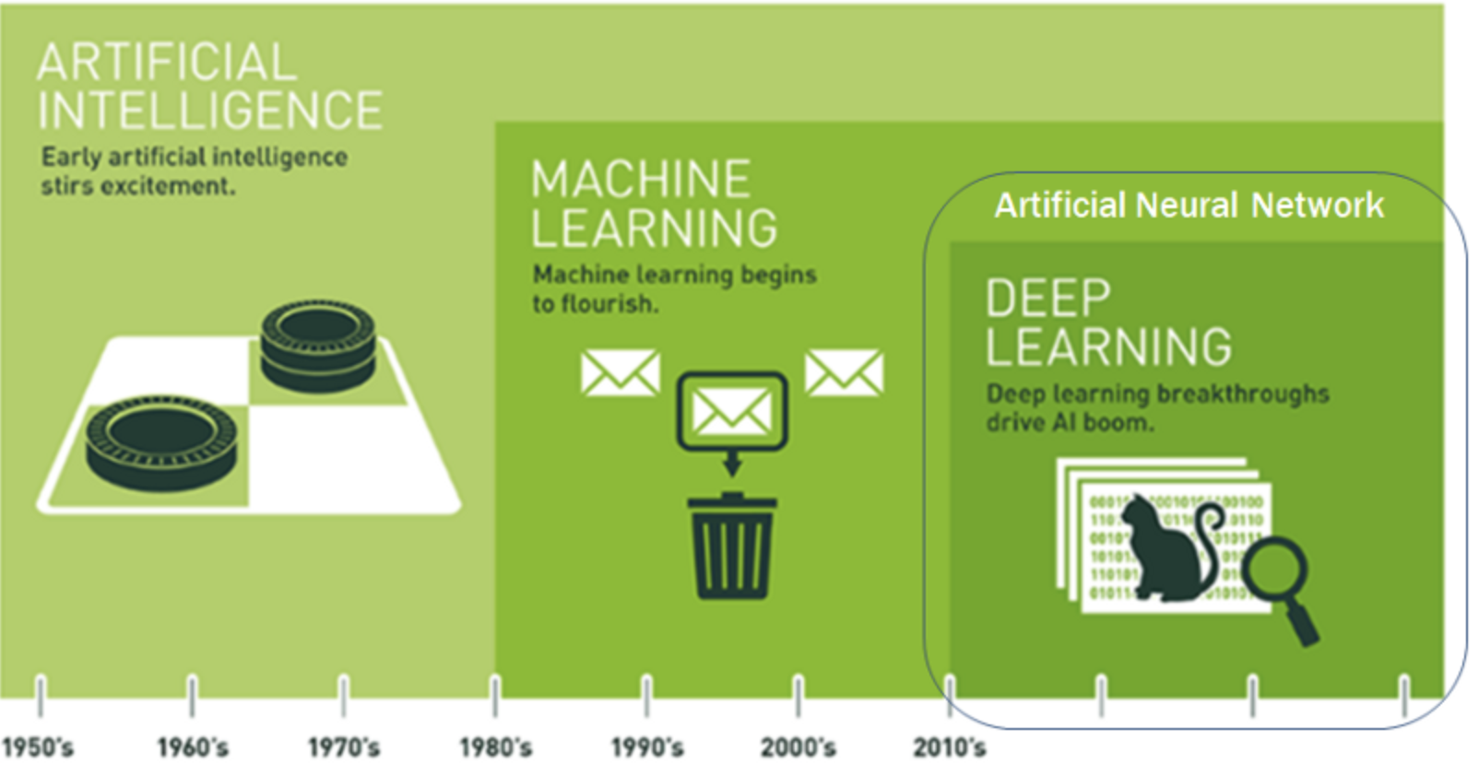

인공지능 : 인간의 학습능력, 추론능력, 지각능력, 그 외에 인공적으로 구현한 컴퓨터 프로그램 또는 이를 포함한 컴퓨터 시스템

머신러닝 : 경험을 통해 자동으로 개선하는 컴퓨터 알고리즘의 연구. 인공지능의 한 분야

컴퓨터가 학습할 수 있도록 하는 알고리즘과 기술을 개발하는 분야.

딥러닝 : 여러 비선형 변화기법의 조합을 통해 높은 수준의 추상화를 시도하는 기계 학습 알고리즘의 집합으로 정의되며, 큰 틀에서 사람의 사고방식을 컴퓨터에게 가르치는 기계학습의 한 분야라고 이야기할 수 있다.

머신러닝의 종류

지도 학습 (Supervised Learning) : 훈련 데이터로부터 하나의 함수를 유추해내기 위한 기계 학습의 한 방법. 훈련 데이터는 일반적으로 입력 객체에 대한 속성을 벡터 형태로 포함하고 있으며 각각의 벡터에 대해 원하는 결과가 무엇인지 표시되어 있다.

비지도 학습 (Unsupervised Learning): 데이터가 어떻게 구성되었는지를 알아내는 문제의 범주에 속한다. 입력값에 대한 목표치가 주어지지 않는다. 자율 학습은 통계의 밀도 추정과 깊은 연관이 있으며 예로는 클러스터링이 있다.

강화 학습 (Reinforcement Learning): 어떤 환경 안에서 정의된 에이전트가 현재의 상태를 인식하여, 선택 가능한 행동들 중 보상을 최대화하는 행동 혹은 행동 순서를 선택하는 방법이다.

컴퓨터 비전(Computer Vision) : 기계의 시각에 해당하는 부분을 연구하는 컴퓨터 과학의 최신 연구 분야 중 하나. 인간의 시각이 할 수 있는 몇 가지 일을 수행하는 자율적인 시스템을 만드는 것이 목표

자연어 처리 기술(NLP, Natural Language Processing) : 컴퓨터가 인간의 언어를 알아들을 수 있게 만드는 학문 분야. 인공지능의 하위 분야.

디지털 트윈(Digital Twin) : 미국 제너럴 일렉트릭이 주창한 개념으로, 컴퓨터에 현실 속 사물의 쌍둥이를 만들고, 현실에서 발생할 수 있는 상황을 컴퓨터로 시뮬레이션함으로써 결과를 미리 예측하는 기술이다. 기본적으로 다양한 물리적 시스템의 구조, 맥락, 작동을 나타내는 데이터와 정보의 조합으로, 과거와 현재의 운용 상태를 이해하고 미래를 예측할 수 있는 인터페이스.

디지털 리터러시(Digital literacy) : 디지털 문해력. 디지털로 기록되고 저장된 정보를 사용하여 만들어지거나 전송된 여러 양상을 통해 세상의 의미를 인코딩하고 디코딩하는 문화적 관습을 말한다.

UNIX : 벨 연구소에서 개발한 운영 체제. C언어로 쓰여졌기 때문에 다른 컴퓨터 하드웨어나 새로운 기종에 이식하기 쉽다. 처음에는 멀티 유저 용 서버 운영체제였지만 현재는 개인용 데스크탑이나 임베디드용으로 쓰인다. 다중 사용자 방식, 대화식, 시분할 처리 시스템의 특징을 갖는다.

C언어 : 1972년 벨 연구소의 데니스 리치가 PDP-11 컴퓨터를 제어하기 위해 B언어의 특징을 물려받아 만든 프로그래밍 언어. 당시 널리 쓰이던 포트란이나 코볼, 베이식과 비교해서 아주 기초적인 기능만을 탑재하여 명령어를 최소한으로 줄였다.

DOS : 디스크 운영 체제의 일종으로써 디스크에 읽고 쓰기 등의 명령을 수행하는 프로그램이다. 명령어를 직접 치는 명령 줄 기반이다.

커널 : 컴퓨터의 운영 체제의 핵심이 되는 컴퓨터 프로그램의 하나로, 시스템의 모든 것을 완전히 통제한다. 운영 체제의 다른 부분 및 응용 프로그램 수행에 필요한 여러 가지 서비스를 제공한다. 커널의 역할은 보안, 자원 관리, 추상화 등이 있다.

GUI (Graphic User Interface) : 사용자가 편리하게 사용할 수 있도록 입출력 등의 기능을 알기 쉬운 아이콘 따위의 그래픽으로 나타낸 것이다. 컴퓨터를 사용하면서 화면 위의 물체나 틀, 색상과 같은 그래픽 요소들을 어떠한 기능과 용도를 나타내기 위해 고안된 사용자를 위한 컴퓨터 인터페이스이다.

C++ : AT&T 벨 연구소의 비야네 스트롭스트룹이 C언어 기반으로 1983년 발표한 프로그래밍 언어이다. C언어에 객체지향 프로그래밍을 지원하기 위한 언어이다

Mac OS : 세계 최초 GUI 환경 OS인 Apple Macintosh OS의 후속작으로 Apple이 유닉스/Darwin을 기반으로 개발한 Mac 전용 운영체제이다. 2001년 3월 24일에 처음 출시하였다.

Event Driven : 프로그램에 의해 감지되고 처리될 수 있는 동작이나 사건인 이벤트를 감지하고 반응하는 방식

Linux : 1991년 리누스 토발스가 만들었다. 컴퓨터 OS 커널의 일종인 리눅스 커널을 사용하는 운영체제를 가리키는 말이다. 대표적인 오픈 소스 소프트웨어이다. 현재 데스크톱 용도 뿐만 아니라 웹 서버, 클라우드, 안드로이드 및 포터블 게이밍 콘솔 등의 모바일 기기, 각종 임베디드 기기 등을 구동하는 운영 체제이다.

Git

컴퓨터 파일의 변경사항을 추적하고 여러 명의 사용자들 간에 해당 파일들의 작업을 조율하기 위한 분산 버전 관리 시스템이다.

Tensorflow

구글이 2011년에 개발을 시작하여 2015년에 오픈 소스로 공개한 기계학습 라이브러리. 딥러닝과 기계학습 분야를 일반인들도 사용하기 쉽도록 다양한 기능들을 제공한다.

GPT-3

딥러닝을 이용해 인간다운 텍스트를 만들어내는 자기회귀 언어 모델이다. openAI사가 만든 GPT-n 시리즈의 3세대 언어 예측 모델이다. 사전 훈련된 언어의 자연어 처리(NLP) 시스템의 일환이다. 각종 언어 관련 문제풀이, 랜덤 글짓기, 간단한 사칙연산, 번역, 주어진 문장에 따른 간단한 웹 코딩이 가능하다.

OpenAI

프렌들리 AI를 제고하고 개발함으로써 전적으로 인류에게 이익을 주는 것을 목표로 하는 인공지능 연구소이다. 특허와 연구를 대중에 공개함으로써 다른 기관들 및 연구관들과 자유로이 협업하는 것이 목표이다.